Приложение к письму

от__________№_____

**КАК ОБЕСПЕЧИТЬ УХОД ЗА ПИТОМЦЕМ, ПОКА ВЫ В ОТПУСКЕ? ЗООГОСТИНИЦЫ И СИТТЕРЫ**

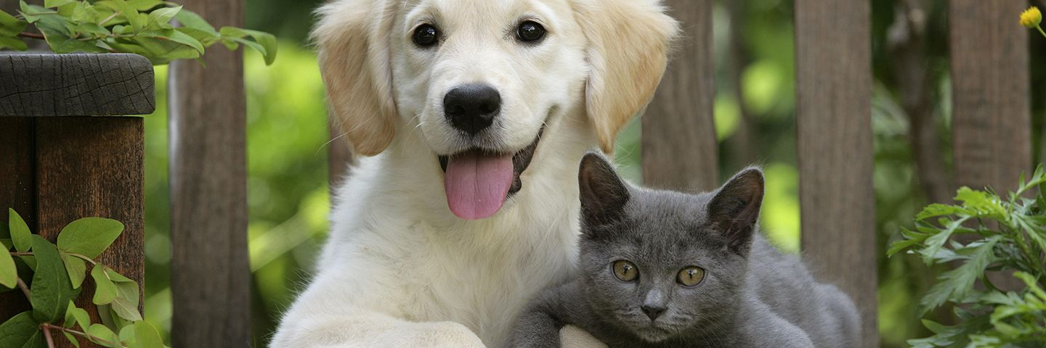

Вы можете устроить животное в специальную гостиницу, пригласить к нему няню или отдать на передержку ситтеру, который будет постоянно за ним присматривать.

Каждый владелец домашнего животного рано или поздно сталкивается с вопросом: как обеспечить быт питомца на время своего отсутствия во время отпуска или командировки? Кто будет его кормить и за ним присматривать? Если попросить некого или по какой-то причине нет такого желания, можно рассмотреть другие способы устройства пушистого друга.

ГОСТИНИЦЫ ДЛЯ СОБАК И КОШЕК

Собственно, сделаны по аналогии с человеческими гостиницами. Животному выделяется «номер», где он живет определенное время. Разница в том, что за такими постояльцами отельеры обязаны грамотно ухаживать.

Организация зоогостиниц и содержание животных в них определяются национальным стандартом – ГОСТ Р 57014-2016 «Услуги по временному содержанию непродуктивных животных. Общие требования».

Рассмотрим основные общие принципы, которые содержатся в ГОСТе.

ПРИЕМ ЖИВОТНОГО В ГОСТИНИЦУ

Осуществляется на основании договора. Заключить такой договор с отелем может сам владелец или его представитель, имеющий доверенность. В договор вписываются:

- все условия принятия, содержания и возврата животного.

- права и обязанности сторон.

- информация о животном: вид, порода, окрас, дата рождения, номер клейма и чипа.

- реквизиты и подписи сторон.

- сведения о владельце или представителе: Ф.И.О., дата, место, орган выдачи паспорта, адрес проживания, контакты для связи.

Кстати! В рассматриваемом ГОСТе можно найти примерную форму договора (приложение А). Если гостиница предлагает вам свой договор, вы можете сверить его с образцом. Помните, что вы можете предлагать вносить изменения в содержание договора, так что в случае грубых ошибок этим правом можно воспользоваться.

Для каждого животного в гостинице должны завести отдельную карточку с полной информацией о состоянии здоровья, предпочтениях, особенностях содержания. Типовую карточку также можно найти в ГОСТе в приложении B.

Важно! В договоре указывается также, как поступает персонал зоогостиницы, если владелец не забирает животное вовремя.

Принципы работы гостиницы отражаются в правилах ее работы, эта информация должна быть доступна для хозяина.

Имейте в виду, что у вас могут попросить ветеринарные справки и ветеринарно-сопроводительные документы, полученные не более чем за три дня до приема в гостиницу.

Некачественные ветеринарные услуги: как защитить себя и питомца

ТРЕБОВАНИЯ К СОДЕРЖАНИЮ ЖИВОТНЫХ

В любой гостинице, вне зависимости от спектра оказываемых ею услуг, должны быть:

- огороженная территория для приема животных на улице.

- огороженная территория для выгула животных.

- помещения для приема животных и оформления документов (офис).

- помещения/места для ветеринарного осмотра/изоляции животных.

- помещения для проживания животных домашнего содержания (номера).

- помещения/места для хранения кормов и предметов ухода за животными.

- помещения для приготовления и хранения натурального питания для животных (при необходимости).

- помещения для персонала.

Что касается условий содержания с бытовой точки зрения, есть очень много вариантов размещения питомца в номерах, вольерах и на открытых территориях. В общем случае рекомендуется раздельное содержание животных, причем с разделением по видам – то есть чтобы помещения зверей одного вида были рядом. Таким образом проще избежать конфликтов между «постояльцами».

В номерах должны быть освещение, вентиляция – искусственные и естественные. Нельзя содержать животных в клетках, ограничивающих перемещение.

Требования к размещению животных конкретных видов вы найдете в рассматриваемом ГОСТе.

Итак, отдавая своего питомца в гостиницу, убедитесь, что ее владельцы соблюдают все требования законодательства. Внимательно изучите набор услуг и принципы работы, при возможности посетите гостиницу и лично узнайте, каковы условия содержания. Просите высылать вам отчеты о состоянии и настроении питомца. Сейчас можно найти как бюджетные, так и весьма дорогие варианты зоогостиниц – вторые, естественно, предлагают больше услуг. Но в любом случае все должны исходить из принципа гуманности и думать о здоровье и жизни постояльцев.

ОРГАНИЗАЦИИ ДОГ- И КЭТСИТТЕРОВ

В таком виде это сравнительно новое направление на рынке услуг. Ситтеры – это люди, которые берут на себя обязанность следить и ухаживать за вашим питомцем, пока вы в отъезде. Существуют агрегаторы таких специалистов и компании, которые специализируются на этом виде услуг.

Естественно, ситуация сильно отличается от более привычной «соседский мальчик согласен гулять с собакой». Ситтер несет полную ответственность за вашего питомца (исключая случаи, когда вы не сообщаете о каких-то особенностях поведения или состояния здоровья).

Есть разные варианты присмотра за питомцами: ситтер может забрать зверя к себе, переехать жить к хозяину или приходить время от времени (по оговоренному графику), чтобы покормить, поиграть и удовлетворить все потребности животного.

В том случае, когда вы выбираете именно организацию (или агрегатор), вам предложат подписать договор. Он должен содержать примерно те же пункты, что и договор, описанный в первой части этой статьи. Такой документ – гарантия ваших прав, и он обязательно должен быть, причем требуйте себе второй экземпляр со всеми подписями и печатями.

Подбирать ситтера можно по-разному, но чаще всего выбранный человек приезжает на предварительное знакомство, чтобы понять, сможет ли он поладить с питомцем.

Доверяя животное ситтеру, хозяин в некоторых случаях сам обеспечивает его физические потребности – корм, лежанки, игрушки. Однако иногда просят только оставить достаточное количество привычного корма. Впрочем, все равно рекомендуется отдавать с питомцем его привычные игрушки и места для отдыха, когтеточки и любимые вещи, чтобы он чувствовал себя уютно даже на чужой территории.

Обратите внимание на то, что говорится о «сопутствующем ущербе». Если питомец едет в чужой дом, он может что-то повредить или сломать; если ситтер остается у вас, он также может нанести ущерб имуществу. Варианты ответственности сторон могут быть разными, это необходимо оговаривать заранее и отдельно, лучше всего прописать в договоре.

Все компании и агрегаторы заверяют, что тщательно проверяют своих ситтеров. Но делают это, конечно, по-разному. Лучше узнать, как именно. И конечно, присмотреться к человеку, который приедет на знакомство. Также вы можете договориться о форме отчетов. Иногда ситтеры даже устраивают сеанс онлайн-связи с владельцем, чтобы показать животное и рассказать о его жизни.

УСЛУГИ ЧАСТНЫХ СИТТЕРОВ

На сайтах объявлений можно найти много предложений «погулять с собакой», «посидеть с кошкой». В этом случае вам могут не предложить ни гарантий, ни договора. К такому варианту стоит отнестись с осторожностью. Если предпочтете этот способ ухода за питомцем, лучше воспользуйтесь рекомендациями знакомых, которые уже пользовались услугами конкретного ситтера и остались им довольны.

https://rskrf.ru/consumer_rights/solutions/animals/kak-obespechit-ukhod-za-pitomtsem-poka-vy-v-otpuske-zoogostinitsy-i-sittery/